***RENCONTRE LITTÉRAIRE***

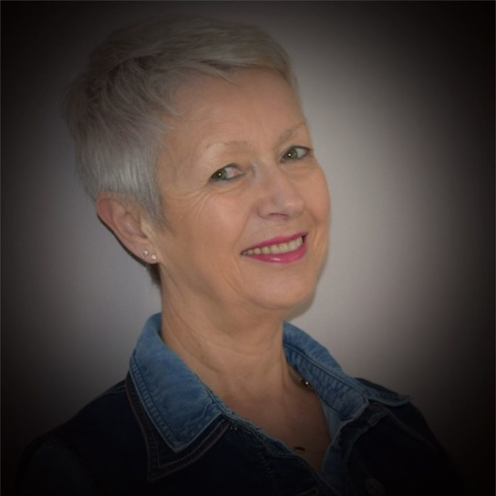

**Marie Kocajda -Tanguy**

**Le mercredi 12 octobre de 9h30 à 11h30**

**à la bibliothèque d'Aubord**

* **Entrée libre et gratuite-**

Présentation de livres pour la jeunesse sur la Camargue et les animaux

